Hệ thống Tripod tự quay theo hướng người sử dụng
Automatic tripod

Châu Trí Đạt, 13520191
Nguyễn Xuân Định, 13520205
Khoa Kỹ thuật máy tính, Trường Đại học Công Nghệ Thông tin
TS. Trịnh Lê Huy
Khoa Kỹ thuật máy tính, Trường Đại học Công Nghệ Thông tin

Hệ thống tripod tự quay theo hướng người sử dụng sử dụng công nghệ truyền phát bằng sóng RF, có anten để đo đạc và truyền nhận tín hiệu, điều khiển quay bằng động cơ bước.
Tripod, Automatic, RF, Anten, STM8L.

GIỚI THIỆU
Đề tài xây dựng một hệ thống tripod có thể tự động quay theo hướng người sử dụng, hoạt động ổn định ở điều kiện cho phép, thời gian khởi động nhanh. Đề tài giải quyết vấn đề sử dụng tripod trong thực tế để chụp ảnh, quay phim thì luôn cần có người điều chỉnh, gây một số hạn chế nhất định cho người dùng. Đề tài còn hướng đến phục vụ các mục đích như du lịch một mình, chơi thể thao, tự quay phim, dạy học trực tuyến v.v. Đề tài sử dụng hệ thống anten để thu nhận, đo đạc sóng phát ra từ thiết bị đeo trên người dùng, từ đó tính toán, xác định hướng hiện tại của người dùng dựa trên kết quả so sánh cường độ sóng của các anten nhận được, sau đó điều khiển động cơ bước quay theo hướng mong muốn. Đề tài hướng đến mục tiêu có thể xây dụng một hệ thống đáp ứng được mục đích đề ra, cụ thể gồm có thiết kế và hiện thực anten hoạt động ở tần số định sẵn, điều khiển động cơ bước theo ý muốn, và thiết bị đeo nhỏ gọn phát sóng ở tần số xác định. Đến thời điểm viết báo cáo, đề tài đã hoàn thành gần như toàn bộ các chức năng mong muốn: hoàn thiện thiết kế và hiện thực anten, điều khiển động cơ và phát sóng bằng mạch đeo, hệ thống hoạt động ở điều kiện thử nghiệm.

GIẢI PHÁP

Phần 1
Đề tài yêu cầu những kiến thức về anten, sóng điện từ, vi điều khiển.
Hệ thống sử dụng anten vi dải-patch antenna vì các đặc điểm của anten đáp ứng được yêu cầu:
- Tính định hướng: anten sẽ bắt sóng theo hướng nhất định và loại bỏ được sóng ở hướng không mong muốn, tăng độ chính xác của hệ thống.
- Cấu tạo anten: anten cấu tạo đơn giản, gồm 1 lớp cách điện ở giữa 2 lớp dẫn điện, thay đổi tần số cộng hưởng anten bằng việc thay đổi kích thước mặt hứng sóng, dễ dàng tích hợp lên mạch in, nhỏ gọn.
Vi điều khiển sử dụng là dòng STM8L, đây là dòng vi điều khiển tiết kiệm năng lượng, hỗ trợ nhiều phương thức giao tiếp, ngoại vi đầy đủ, thích hợp sử dụng ở các thiết bị cầm tay cần tối ưu thời gian hoạt động với kích thước nhỏ gọn sử dụng pin.
Các module được sử dụng gồm NRF24L01, AD8302, A4988 hỗ trợ thực hiện các chức năng đặc trưng là truyền nhận sóng, chuyển tín hiệu từ anten thành tín hiệu analog, điều khiển động cơ bước.

Phần 2
Thiết kế hệ thống bao gồm phần thiết kế anten, thiết kế mạch tag và bố trí mạch tại base.
Anten được thiết kế bằng phần mềm HFSS, hiện thực trên board đồng chất liệu FR4-Epoxy có độ dày 1.6 mm, hằng số điện môi là 4.4. Kích thước mặt nhận sóng của anten là 40.5mm x 48.4mm, kích thước mặt ground là 70.2mm x 82.1mm.
Mạch tag có kích thước 27mm x 35mm, có gắn anten phát sóng ở tần số 2.4GHz, nhỏ gọn, sử dụng pin.
Mạch base gồm 4 anten, được gắn tạo thành góc 120º, mỗi anten sẽ hứng sóng ở 1 góc 30º, tín hiệu trả về được xử lý bằng 2 module AD8302 sau đó truyền vào STM8L, tính toán và điều khiển động cơ bước thông qua module A4988.
Tag sẽ phát sóng liên tục ở 2.4 GHz, mạch base sẽ nhận sóng và có thời gian trễ để tính toán và điều khiển, sau đó động cơ sẽ quay theo hướng nhận được mức năng lượng sóng lớn nhất.

KẾT QUẢ
Thiết kế và đo đạc anten:
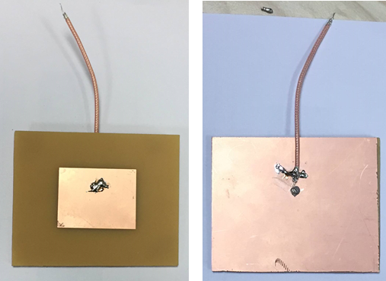
Hình III-1 Hiện thực anten với kích thước đã tính toán
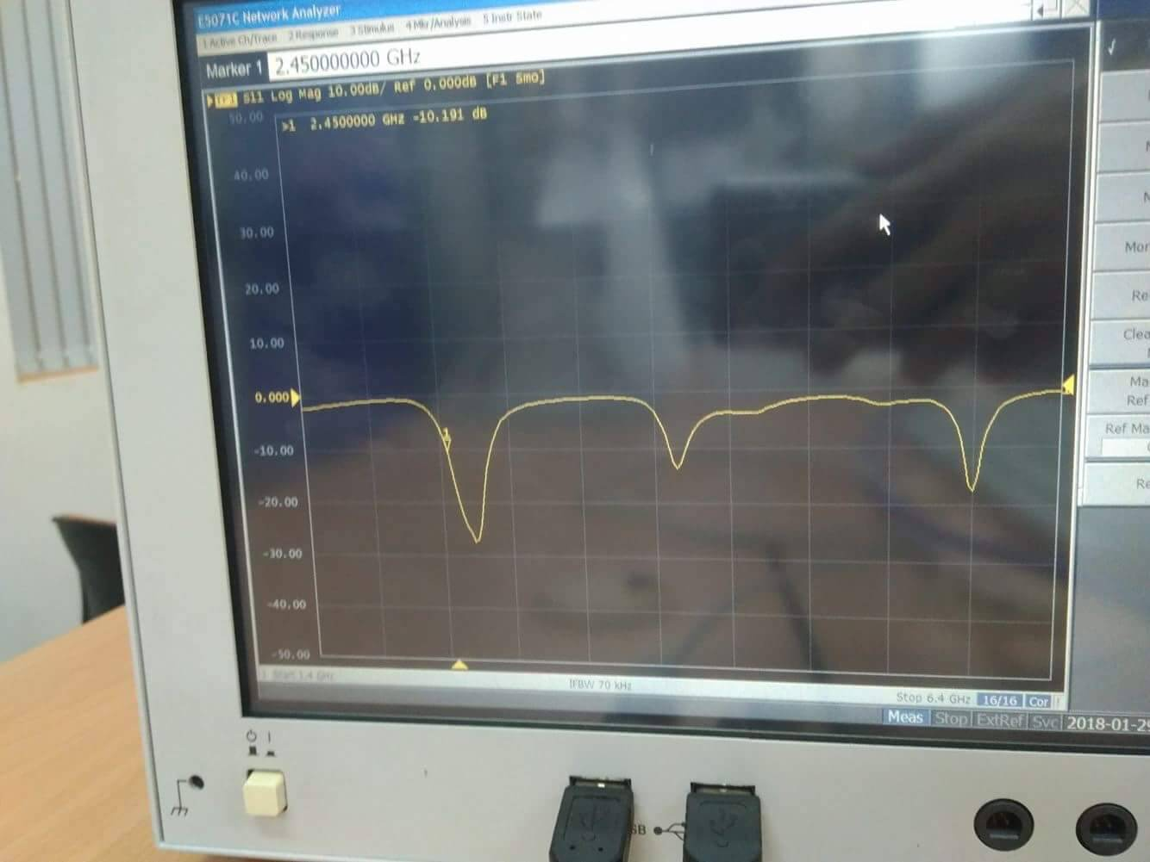
Hình III-2 Kết quả đo đạc bằng thiết bị chuyên dụng
Với kết quả đo đạc bằng thiết bị chuyên dụng cho thấy, tần số cộng hưởng của anten ở mức 2.45GHz, phù hợp với mục đích yêu cầu của đề tài.
Đo đạc module AD8302:
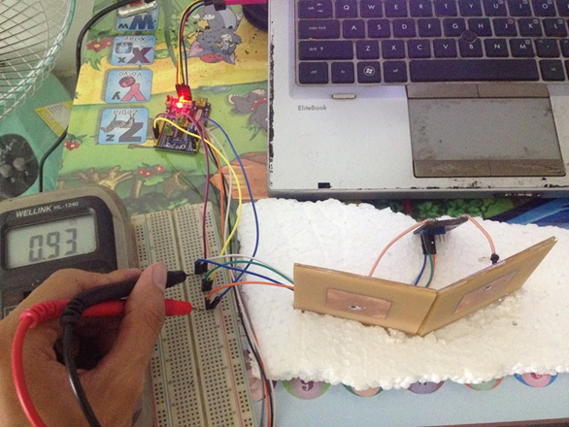
Hình III-3 Đo sử dụng đồng hồ VOM
Kết quả trả về của module AD8302 sử dụng bộ chuyển đổi AD của STM8L:
Điều kiện đo | Trung bình giá trị Vmag(mV)
Sampling interval: 50ms  Delay: 0.255 ms | Vmag = 1279.197115
Sampling interval: 50ms  Delay: 32.767 ms | Vmag = 1302.165854
Sampling interval: 50ms  Delay: 65.535 ms | Vmag = 1226.057971
Sampling interval: 50ms  Delay: 131.07 ms | Vmag = 1212.033816
Sampling interval: 50ms  Delay: 196.605 ms | Vmag = 1453.087379
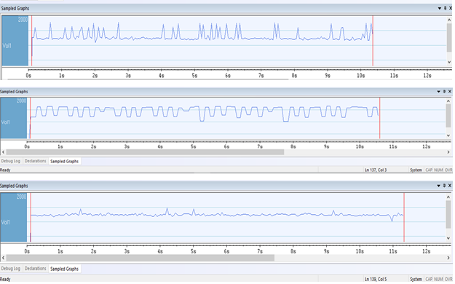
Hình III-4 Đồ thị tín hiệu trả về ở các mức delay lấy mẫu khác nhau
Dựa vào kết quả này, tín hiệu trả về sẽ ổn định nhất ở mức trễ 65 ms, giá trị mốc so sánh 1200 ±100 mV.

Hiện thực mạch tag:
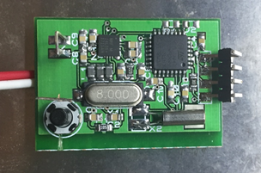
Hình III-5 Mạch tag thực tế
Mạch tag hiện thực ở kích thước đúng thiết kế, hoạt động ổn định đáp ứng nhu cầu hệ thống.
Toàn bộ hệ thống đã hoạt động với điều kiện thử nghiệm: khoảng cách đến tag 50cm, không có sóng nhiễu.

KẾT LUẬN
Với các nghiên cứu và hoạt động đã thực hiện, đề tài đã cơ bản hoàn thành ý tưởng đề ra, có thể hoạt động ở điều kiện nhất định với khoản sai số cho phép. Đề tài phối hợp tận dụng được ưu điểm của sóng điện từ, anten vi dải, động cơ bước.
Tuy nhiên, đề tài vẫn còn nhiều khuyết điểm: tần số sóng phổ biến gây độ nhiễu lớn, chưa hiện thực được chức năng giao tiếp giữa tag và base, chức năng còn sơ sài, tầm hoạt động còn hạn chế, khó kiểm soát độ trễ do động cơ.
Trong tương lai, để cải tiến chất lượng hệ thống, cần phát triển:
Tối ưu chất lượng anten, nâng số lượng anten để mở rộng góc hoạt động, cùng với đó là thay đổi tần số để tránh nhiễu.
Phát triển hệ thống hỗ trợ động cơ để kiểm soát độ trễ, tăng khối lượng mang, mở rộng nhu cầu sử dụng.
Cải tiến mạch phát để tăng tầm hoạt động cũng như hiện thực giao tiếp giữa tag và base, qua đó tăng thêm chức năng của hệ thống.

TÀI LIỆU THAM KHẢO

- Constantine A. Balanis, Antenna Theory, Analysis and Design 3rd, John Wiley & Sons, Inc., 2005.
- "The Antenna Theory Website," [Online]. Available: http://antenna-theory.com/. [Accessed October 2017].
- "Wikipedia Tiếng Việt," [Online]. Available: https://vi.wikipedia.org/ [Accessed October 2017].

